Звіт з лабораторної роботи №10. Породжувальні шаблони проєктування (варіант 2, Обласна лікарня)
Nov 9, 2026 · @Таня

Мета та постановка завдання
Мета роботи — навчитися за описом предметної області розпізнавати ситуації, у яких спосіб створення об'єктів ускладнює розширення системи або допускає некоректні об'єкти, і розв'язувати їх породжувальними шаблонами Builder, Factory Method та Abstract Factory.
Варіант 2 — «Обласна лікарня». Три проблемні ситуації з пілотної експлуатації розв'язано трьома шаблонами, кожен використано рівно один раз. Реалізація — Java 21, без UI, бази даних і сторонніх бібліотек; усі події виводяться в консоль у форматі [час] [джерело] подія, час умовний.
Завдання | Ситуація | Шаблон | Пакет
1 | Виписка пацієнта з відділення | Factory Method | hospital.discharge
2 | Направлення на обстеження | Builder | hospital.referral
3 | Набори медичних виробів для пацієнта | Abstract Factory | hospital.kits
Склад репозиторію: java/src/hospital/ (код і раннер Main з методами demoDischarge(), demoReferrals(), demoMedicalKits()), docs/diagrams/ (діаграми Mermaid: .mmd, .png, .svg), README.md, REVIEW.md, run-output.txt.
Запуск: javac -encoding UTF-8 -d out $(find src -name '*.java'), далі java -cp out hospital.Main. Якщо в консолі замість кирилиці з'являються ієрогліфи, потрібно перемкнути термінал на UTF-8 (chcp 65001 у Windows).

Завдання 1. Виписка пацієнта з відділення (Factory Method)
Проблема: процедура виписки однакова для всіх відділень, але виписний документ у кожного свій, і він створювався розгалуженням за назвою відділення, тож відкриття педіатрії вимагало правок у самій процедурі.
Шаблон визначено як Factory Method: створюється один продукт (документ), а вирішувати, який саме клас створити, має підклас. Abstract Factory тут не підходить, бо немає родини пов'язаних об'єктів, а Builder — бо складність не в покроковому збиранні.
Рішення. Загальна процедура Department.discharge() описана один раз у базовому класі і позначена final. Вона перевіряє завершення лікування, викликає фабричний метод createDocument(), підписує документ і передає його в архів. Кожне відділення перевизначає лише createDocument().
Роль у шаблоні | Клас
Creator | Department
ConcreteCreator | TherapyDepartment, SurgeryDepartment, CardiologyDepartment, PediatricsDepartment
Product | DischargeDocument, AbstractDischargeDocument
ConcreteProduct | GeneralEpicrisis, SurgeryEpicrisis, CardiologyEpicrisis, PediatricEpicrisis
Ключовий код:
public abstract class Department {
protected abstract DischargeDocument createDocument(Patient patient); // фабричний метод
public final Optional<DischargeDocument> discharge(Patient patient) {
if (!patient.isTreatmentCompleted()) { /* виписку скасовано */ return Optional.empty(); }
DischargeDocument document = createDocument(patient);
document.sign(chiefDoctor);
archive.store(document);
return Optional.of(document);
}
}
public class SurgeryDepartment extends Department {
@Override
protected DischargeDocument createDocument(Patient patient) {
return new SurgeryEpicrisis(patient);
}
}
Відповідність вимогам: у Department немає if/switch за назвою відділення і жодної згадки конкретних документів; педіатрію додано двома новими класами (PediatricsDepartment, PediatricEpicrisis) без змін у процедурі.
Фрагмент журналу демонстрації (виписка з хірургії та педіатрії):
[08:03:42] [Хірургія] Початок виписки пацієнта Шевченко Т.
[08:04:56] [Хірургія] Сформовано документ «Епікриз із протоколом операції»
[08:05:33] [Хірургія] Документ підписано: Др. Коваль
[08:09:52] [Раннер] Відкрито педіатричне відділення (нові класи, без змін процедури виписки)
[08:11:43] [Педіатрія] Сформовано документ «Педіатричний епікриз зі щепленнями»
У журналі видно різні документи для терапії, хірургії, кардіології та педіатрії, оброблені однією процедурою; в архіві накопичилося 4 документи.

Завдання 2. Направлення на обстеження (Builder)
Проблема: направлення містить обов'язкові й необов'язкові частини і створювалося конструктором з великою кількістю параметрів, тому в лабораторію потрапляли направлення без пацієнта або без жодного аналізу.
Шаблон визначено як Builder: об'єкт складний, частина полів необов'язкова, потрібні покрокове формування, перевірка на завершальному кроці та типові послідовності кроків (це робить Director). Factory Method не підходить, бо клас об'єкта один; Abstract Factory — бо немає родини об'єктів.
Рішення. Кожна частина направлення задається окремим кроком інтерфейсу ReferralBuilder. Завершальний build() перевіряє обов'язкові частини: пацієнта, хоча б одне дослідження і підпис лікаря. У разі помилки він пише в журнал зрозуміле повідомлення і кидає ReferralValidationException, а об'єкт не створюється. Конструктор Referral має пакетний рівень доступу, а всі поля final, тому неповне чи змінюване направлення отримати неможливо. Типові направлення (передопераційне, профогляд) описані послідовністю кроків в одному місці — ReferralDirector.
Роль у шаблоні | Клас
Builder | ReferralBuilder
ConcreteBuilder | StandardReferralBuilder
Director | ReferralDirector
Product | Referral (незмінний), допоміжні Examination, ExaminationKind, Urgency
Ключовий код:
public Referral build() {
List<String> problems = new ArrayList<>();
if (patient == null || patient.isBlank()) problems.add("не вказано пацієнта");
if (examinations.isEmpty()) problems.add("не вказано жодного дослідження");
if (doctor == null || doctor.isBlank()) problems.add("відсутній підпис лікаря");
if (!problems.isEmpty()) {
String message = "Неможливо сформувати направлення: " + String.join("; ", problems);
EventLog.log(SOURCE, message);
throw new ReferralValidationException(message);
}
return new Referral(patient, examinations, urgency, fasting, contrast, notes, doctor);
}
public Referral buildPreoperative(String patient, String doctor) { // Director
return builder.forPatient(patient)
.addAnalysis("Загальний аналіз крові").addAnalysis("Коагулограма")
.addProcedure("ЕКГ").fasting()
.note("Передопераційне обстеження").signedBy(doctor).build();
}
Допущення: аналізи й процедури зберігаються в одному списку досліджень (з типом), а вимога «хоча б один аналіз» перевіряється як «хоча б одне дослідження» — це відповідає тексту помилки зі сценарію. Якщо не виконано кілька умов одночасно, у повідомленні перелічено всі.
Фрагмент журналу демонстрації (спроба сформувати направлення без досліджень):
[08:25:54] [Конструктор направлення] Задано пацієнта: Гриценко
[08:26:31] [Конструктор направлення] Поставлено підпис лікаря: Др. Левченко
[08:27:08] [Конструктор направлення] Неможливо сформувати направлення: не вказано жодного дослідження
[08:27:45] [Раннер] Об'єкт направлення не створено, у лабораторію нічого не передано
Успішні направлення (Коваленко: загальний аналіз крові й УЗД, терміново; типове передопераційне для Бондаренка) виводяться повним складом: пацієнт, список досліджень, терміновість, натщесерце, контраст, примітки та підпис.

Завдання 3. Набори медичних виробів для пацієнта (Abstract Factory)
Проблема: для пацієнта готують набір із манжети тонометра, внутрішньовенного катетера і шприца-дозатора; для дорослих і дітей вироби різні й мають використовуватися лише разом, але кожен виріб вибирався окремо за віком, тож дитині видали дитячу манжету з дорослим катетером.
Шаблон визначено як Abstract Factory: потрібна родина взаємопов'язаних виробів однієї категорії, а клієнт не повинен знати конкретних класів. Factory Method не підходить, бо створюється три узгоджені вироби, а не один; Builder — бо проблема не в покроковому збиранні, а в сумісності.
Рішення. Інтерфейс MedicalKitFactory містить методи createCuff(), createCatheter(), createSyringe(). Кожна конкретна фабрика (AdultKitFactory, ChildKitFactory) повертає вироби лише своєї категорії, тому змішати їх неможливо. Код палати Ward.prepareKit() отримує фабрику і працює виключно з інтерфейсами BloodPressureCuff, IvCatheter, DosingSyringe; після видачі він перевіряє в журналі, що всі вироби належать до однієї категорії. Категорію «новонароджені» додано чотирма новими класами: NewbornKitFactory, NewbornCuff, NewbornCatheter, NewbornSyringe; клас Ward не змінювався.
Роль у шаблоні | Клас
AbstractFactory | MedicalKitFactory
ConcreteFactory | AdultKitFactory, ChildKitFactory, NewbornKitFactory
AbstractProduct | BloodPressureCuff, IvCatheter, DosingSyringe (спільний предок MedicalProduct)
ConcreteProduct | по три вироби на категорію: 9 класів
Client | Ward (і MedicalKit як результат)
Ключовий код:
public interface MedicalKitFactory {
BloodPressureCuff createCuff();
IvCatheter createCatheter();
DosingSyringe createSyringe();
String categoryName();
}
public MedicalKit prepareKit(String patient, MedicalKitFactory factory) { // Ward
BloodPressureCuff cuff = factory.createCuff();
IvCatheter catheter = factory.createCatheter();
DosingSyringe syringe = factory.createSyringe();
// ... перевірка: усі вироби однієї категорії ...
return new MedicalKit(cuff, catheter, syringe);
}
Фрагмент журналу демонстрації (набір для новонародженого, створений тим самим кодом палати):
[08:34:32] [Раннер] Додано категорію «новонароджені» (нові класи, без змін у Ward)
[08:35:46] [Палата №7] Видано манжету [новонароджені]: неонатальна манжета тонометра (обхват 6–11 см)
[08:36:23] [Палата №7] Видано катетер [новонароджені]: неонатальний внутрішньовенний катетер 24G
[08:37:00] [Палата №7] Видано шприц-дозатор [новонароджені]: неонатальний шприц-дозатор 10 мл
[08:37:37] [Палата №7] Перевірка: усі вироби набору належать до однієї категорії — новонароджені
У демонстрації створено набори для дорослого, дитини і новонародженого; склад кожного набору виводиться разом з налаштуванням дозування шприца (наприклад, для дитини — 0,5 мл/год, крок 0,01 мл).

Завдання 4. Діаграми класів рішень
Для кожного з трьох рішень побудовано окрему діаграму класів у Mermaid; вихідні файли .mmd та зображення .png/.svg лежать у docs/diagrams/. На діаграмах показано модифікатори доступу (+, -, #, ~ для пакетного рівня, $ для статичних членів), узагальнення, реалізацію, залежності («creates»), агрегацію, композицію з кратністю, а роль кожного ключового класу підписано приміткою. Склад класів на діаграмах звірено з файлами в пакетах скриптом: розбіжностей немає.

Діаграма 1. Factory Method — виписка пацієнта
Creator Department містить загальну процедуру discharge() та абстрактний фабричний метод createDocument(); чотири відділення створюють «свій» епікриз. Педіатричні класи на діаграмі позначено як додані без змін у Department.
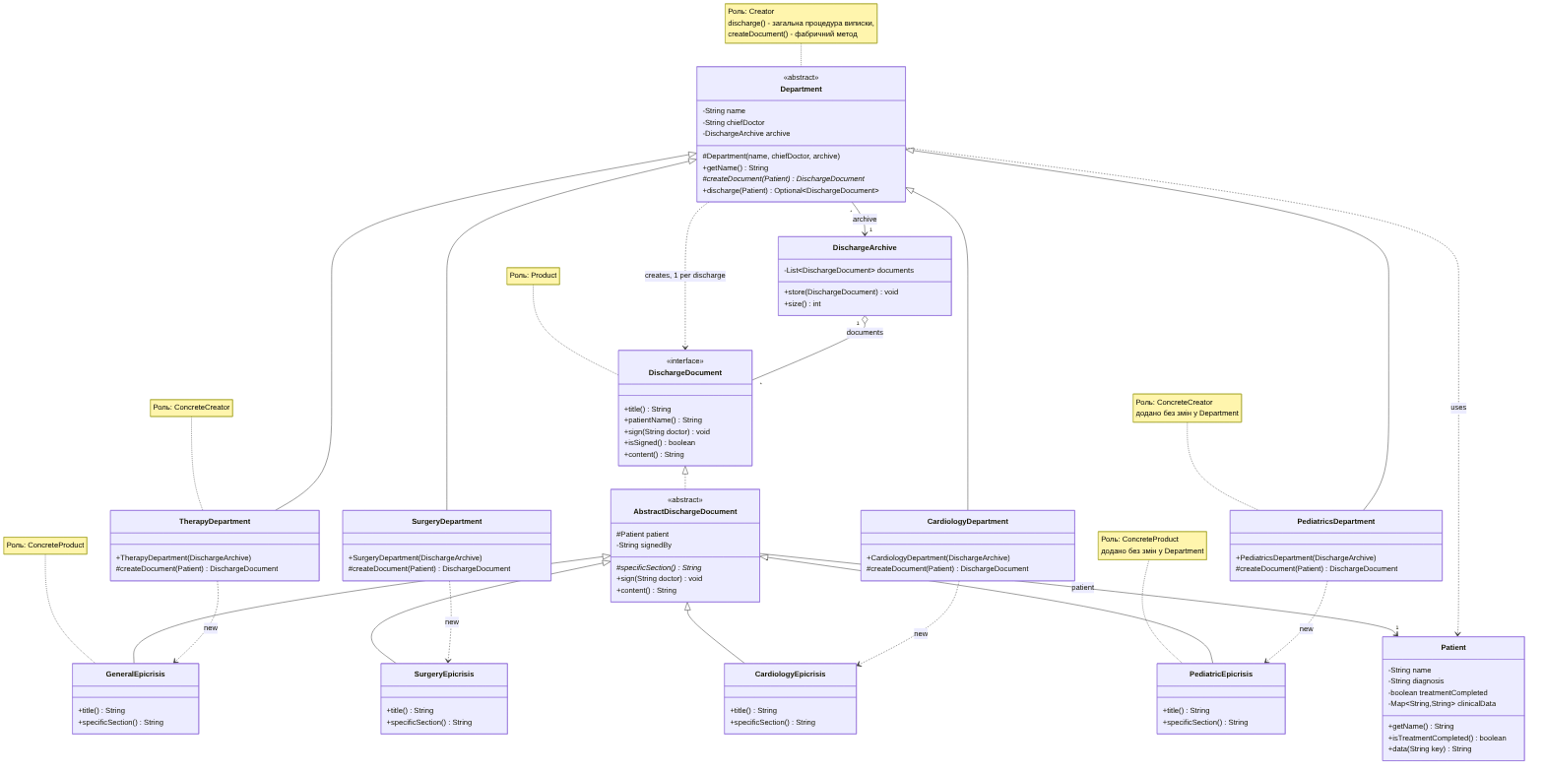

Діаграма 2. Builder — направлення на обстеження
ReferralDirector залежить лише від інтерфейсу ReferralBuilder; StandardReferralBuilder у build() створює незмінний Referral (конструктор ~ пакетний) або кидає ReferralValidationException.
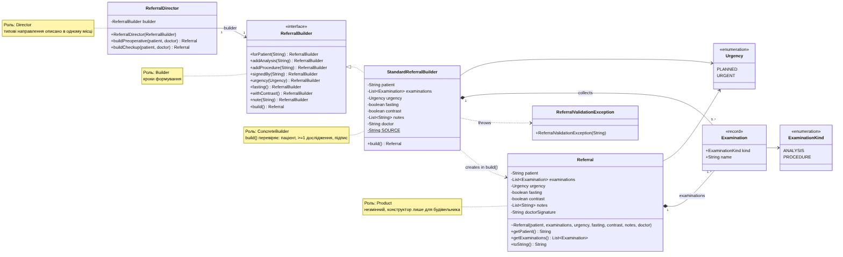

Діаграма 3. Abstract Factory — набори виробів
Клієнт Ward залежить від MedicalKitFactory; три конкретні фабрики створюють по три вироби своєї категорії. Для читабельності діаграму побудовано з розкладкою ELK.
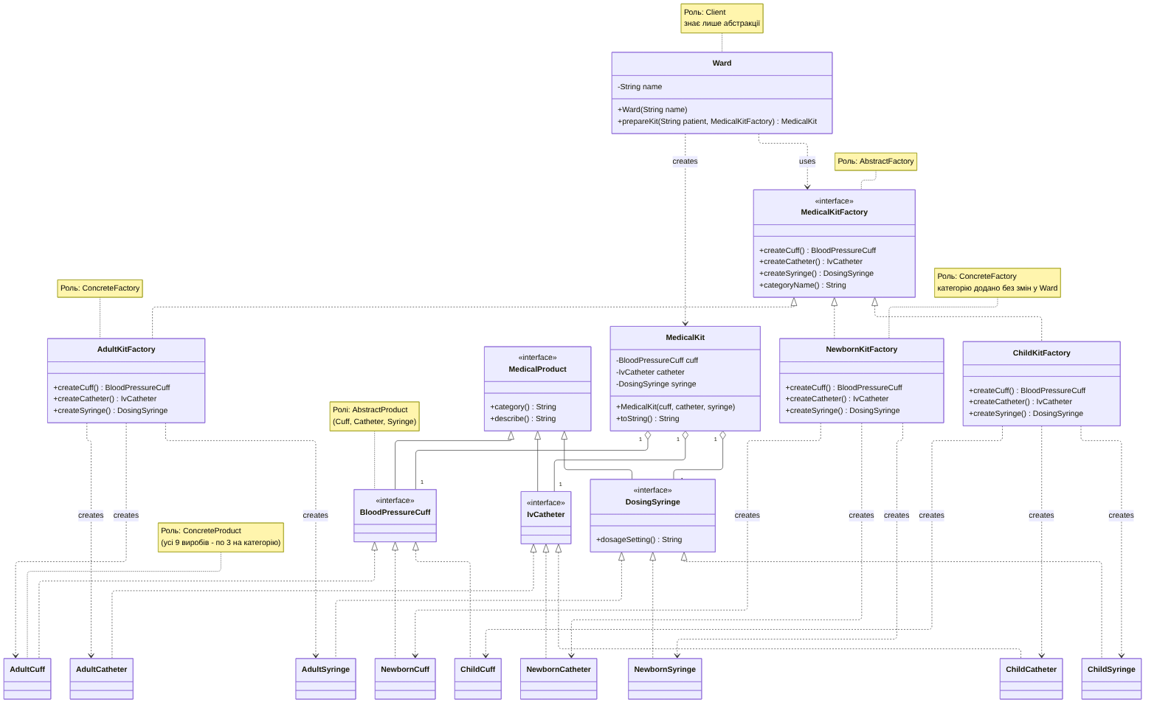

Завдання 5. Крос-рев'ю та підготовка до захисту
Рецензування виконано за чек-листом із завдання: чи діаграма відповідає коду, чи рішення усуває проблему з опису, чи раннер відтворює демонстраційний сценарій. Усю роботу виконано одним автором, тому це самоперевірка за чек-листом; детальний протокол — у REVIEW.md.
Перевірка | Результат
Склад класів на діаграмах збігається з файлами в пакетах | Розбіжностей немає (всі три діаграми)
У Department та Ward немає switch, instanceof, getClass | Підтверджено пошуком по коду
Department і Ward не згадують конкретних документів, відділень, виробів чи фабрик | Підтверджено пошуком по коду
Конструктор Referral не публічний, поля final | Неповне чи змінне направлення створити неможливо
Текст помилки Builder збігається з текстом зі сценарію | Збігається дослівно
Нові відділення й категорія додані лише новими класами | Педіатрія (2 класи), новонароджені (4 класи)
Раннер відтворює всі пункти сценаріїв | Підтверджено запуском, журнал у run-output.txt
Зауваження рев'ю. StandardReferralBuilder після build() не скидає стан, тому для кожного направлення використовується новий екземпляр; для повторного використання знадобиться reset(). Вибір фабрики за віком виконує раннер, а не палата — так і задумано; у реальній системі його варто винести в реєстр або конфігурацію.
Питання для захисту:
- Чому discharge() оголошено final? Щоб підкласи не могли змінити порядок кроків процедури, а перевизначали лише фабричний метод.
- Чим Factory Method кращий за if/switch у фабриці? switch вимагає правок загального коду при кожному новому відділенні, а Factory Method розширюється новими підкласами (принцип відкритості/закритості).
- Навіщо Director, якщо є Builder? Послідовність кроків типових направлень описана в одному місці й не дублюється в клієнтському коді.
- Чому Referral не має сеттерів? Після формування направлення не змінюється, а незмінний об'єкт безпечніший.
- Що робить Abstract Factory «узгодженою»? Усі методи create*() однієї фабрики повертають вироби однієї категорії, а клієнт не має способу вибрати виріб в обхід фабрики.
- Що довелося б змінювати без шаблонів при додаванні «новонароджених»? Кожне розгалуження за віком у коді палати, саме це й усуває рішення.

Висновки
У роботі розв'язано три проблемні ситуації обласної лікарні трьома породжувальними шаблонами, кожен з яких використано рівно один раз, а рішення змодельовано на Java 21 і підтверджено запуском.
- Factory Method усунув розгалуження за назвою відділення: процедура виписки описана один раз, а нове відділення додається новими класами без змін у ній.
- Builder зробив неможливим неповне направлення: обов'язкові частини перевіряються на завершальному кроці, об'єкт незмінний, а типові направлення описані в одному місці (Director).
- Abstract Factory гарантує узгодженість набору виробів: змішати дитячі й дорослі вироби неможливо, а код палати не залежить від конкретних класів, тому категорія «новонароджені» додана без змін у ньому.
Практичний висновок: вибір шаблону визначається природою проблеми, а не складністю коду. Якщо проблема в тому, хто вирішує, який клас створити, — Factory Method; якщо в складному покроковому збиранні з перевіркою — Builder; якщо в узгодженості родини об'єктів — Abstract Factory.

